Предназначена для работы в диапазонах GSM-900\1800 МГц, 3G-2100 МГц, WiFi-2400МГц и WiMAX-2600МГц
Особенности:
- Малые установочные размеры
- Прочный вандалозащищённый корпус,
- На магнитном основании
- Герметичное исполнение

Антенна
ТРИАДА-2697

GSM-900\1800
3G-2100\
4G-2600

Разъём
□ FME
□ SMA
□ RP-SMA
□ N
□ TNC
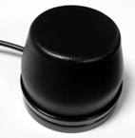

Антенна представляет собой вертикальный укороченный петлевой вибратор в диапазоне 900 МГц и штыревой четвертьволновый вибратор в диапазонах 1800…2600 МГц и имеет следующие характеристики:

Стандарт | GSM-900 | GSM-1800  3G-2100 | WiFi-2400  WiMAX-2600
Диапазон частот, МГц | 880…960 | 1710…2170 | 2400…2696
Средний коэффициент усиления*, дБи | 4.9 | 5,0 | 5.8
КСВ, не более (типовое значение) | 1.8 (1.5)
Ширина диаграммы направленности по уровню 50% мощности, градусов
в горизонтальной плоскости | 360 (круговая)
в вертикальной плоскости над уровнем горизонта* | 44 | 38 | 28
Неравномерность диаграммы направленности в горизонтальной плоскости, не более, дБ | ±0,6 | ±2.0 | ±3.2
Диапазон рабочих температур, °C | –40…+80
Грозозащита | заземление по постоянному току
Исполнение корпуса | герметичное IP65
Габаритные размеры, мм | Ø77 х 51
Вес (при длине кабеля 1.5м), г | 305
Тип кабеля | RG58A/U
Длина кабеля, стандарт **, м | 3
Разъём** | FME-F, SMA-M, RP-SMA-F, N-M, TNC-M
* Приведённые характеристики соответствуют установке антенны над «идеальной землёй» – металлической плоскостью размерами до границ «ближней зоны» (не менее 3,5 м в каждую сторону от антенны). При меньшем размере основания коэффициент усиления будет уменьшаться, а максимум диаграммы направленности подниматься верх до 30˚.
** При необходимости изменяется по желанию заказчика

Данная антенна специально разработана для установки на GSM-терминалы в местах с повышенным риском умышленной порчи и хищения. Несмотря на малые размеры, антенна обеспечивает качество связи, достаточное для нормальной работы GSM-терминала в условиях города.
Антенна должна устанавливаться вертикально на металлическую поверхность (крышу автомобиля, GSM-терминала…), по возможности в её центре, чтобы не искажалась диаграмма направленности. При этом желательно, чтобы размеры поверхности были не менее четверти длины волны (83 мм) в каждую сторону от антенны.
Наличие посторонних предметов допустимо не ближе 80 мм от антенны.
Правильно Неправильно Неправильно
1. Параметры согласования

1.1. Модуль коэффициента отражения

Компьютерное моделирование
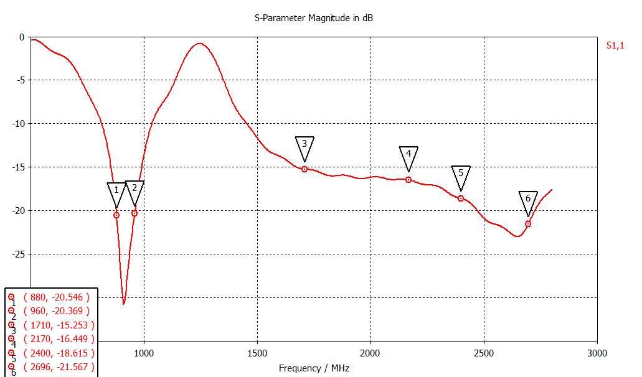

Результат измерений
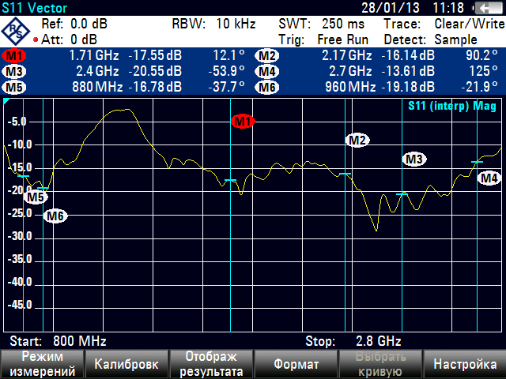
1.2. КСВН

Компьютерное моделирование
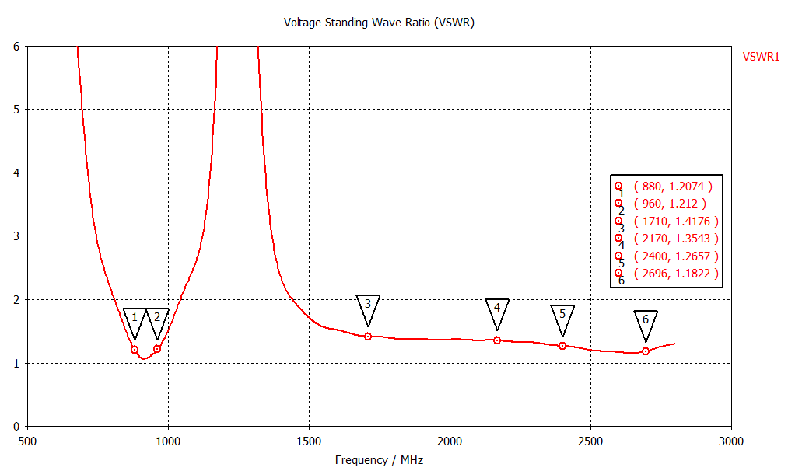

Результат измерений

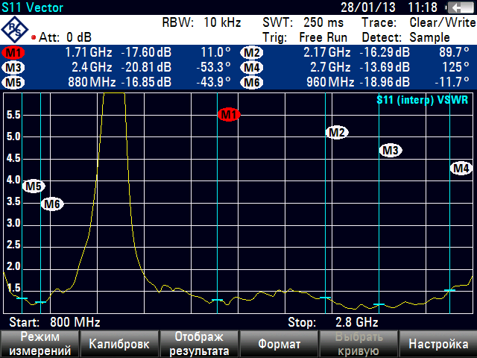
2. Диаграмма направленности
Компьютерное моделирование

2.1. В диапазоне 900 МГц

2.1.1. 3D
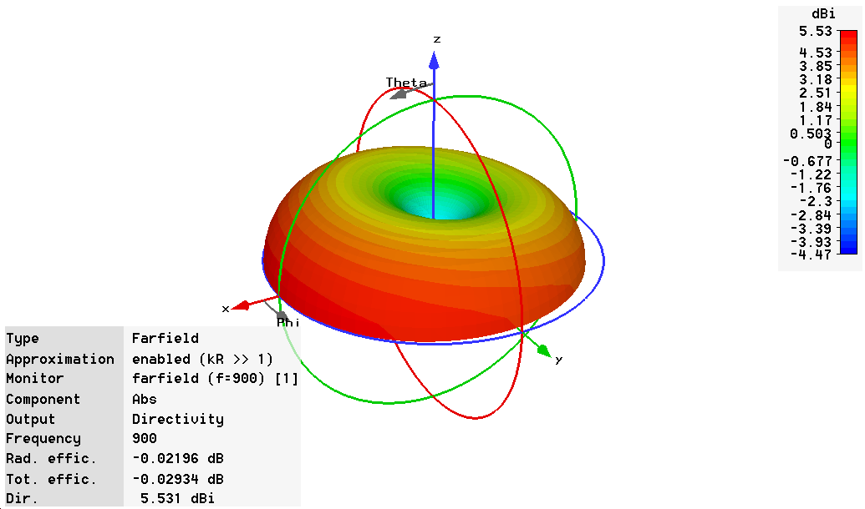

2.1.2. В вертикальной плоскости
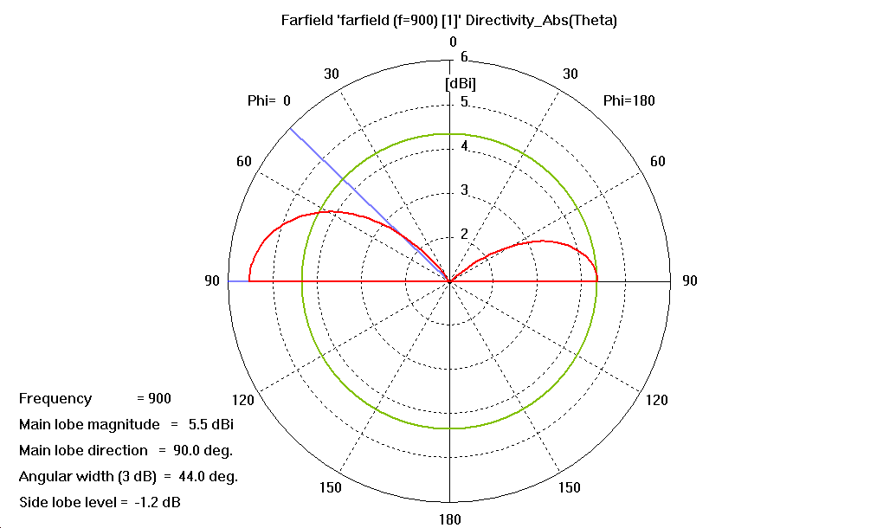
2.1.3. В горизонтальной плоскости

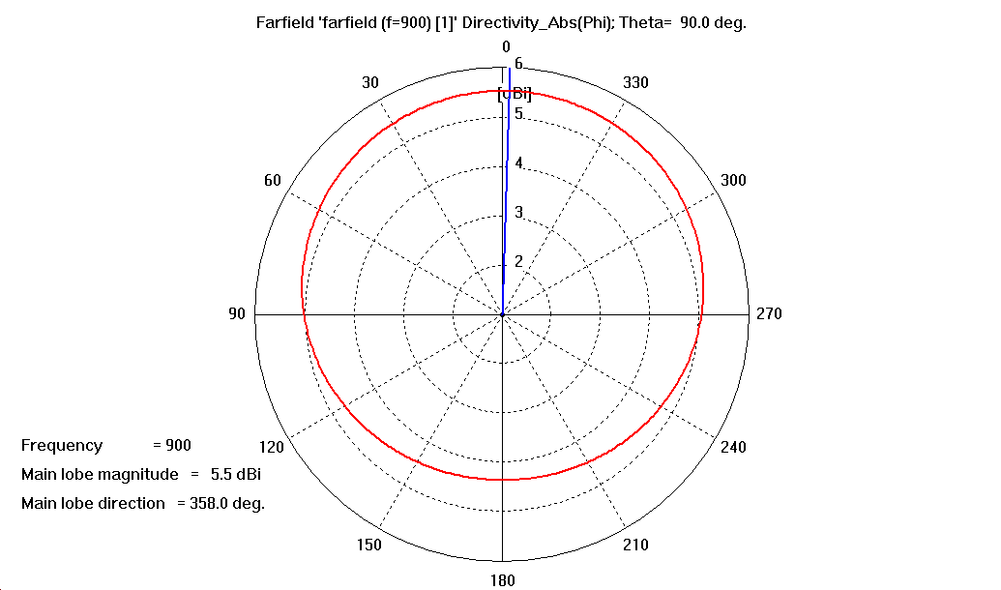

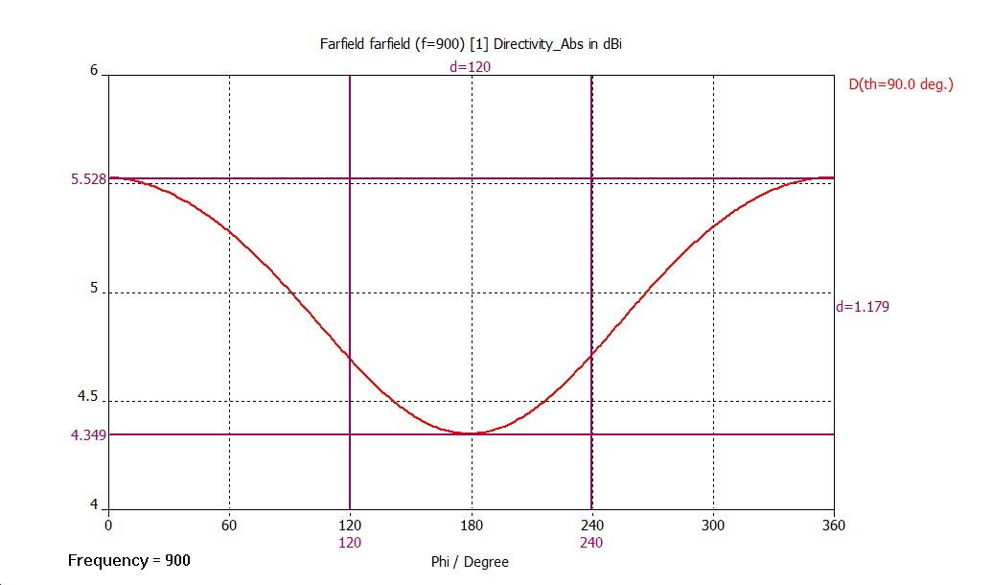

2.2. В диапазоне 1800-2100 МГц

2.2.1. 3D
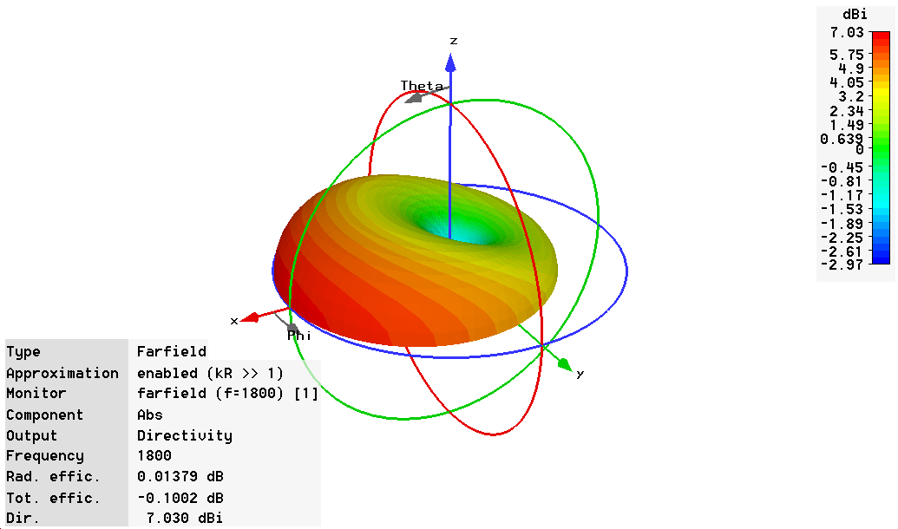

2.2.2. В вертикальной плоскости
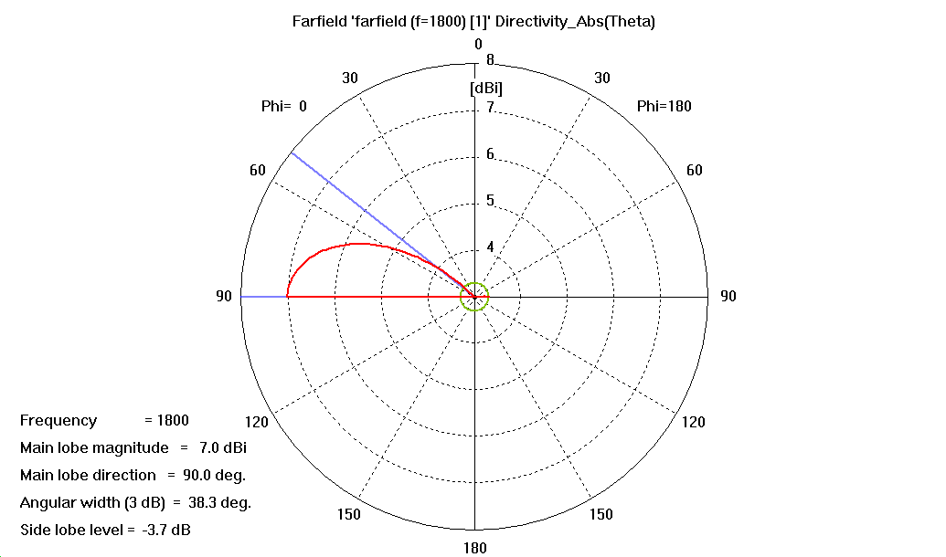
2.2.3. В горизонтальной плоскости

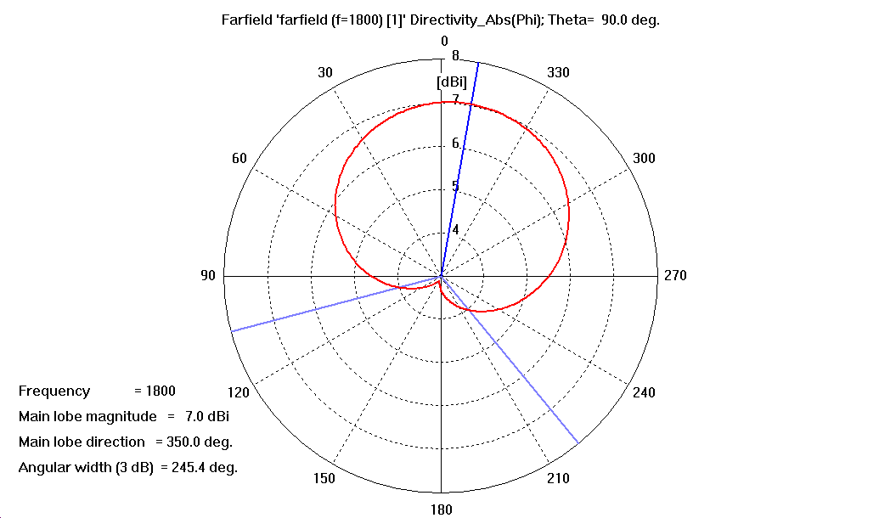
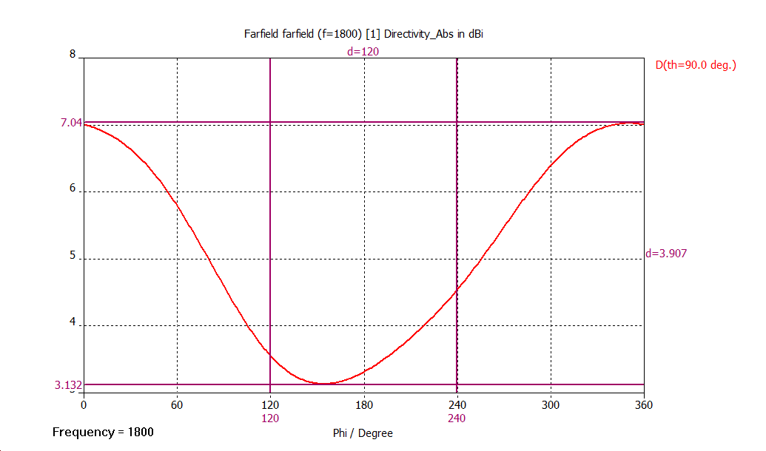
2.3. В диапазоне 2400-2600 МГц

2.2.1. 3D
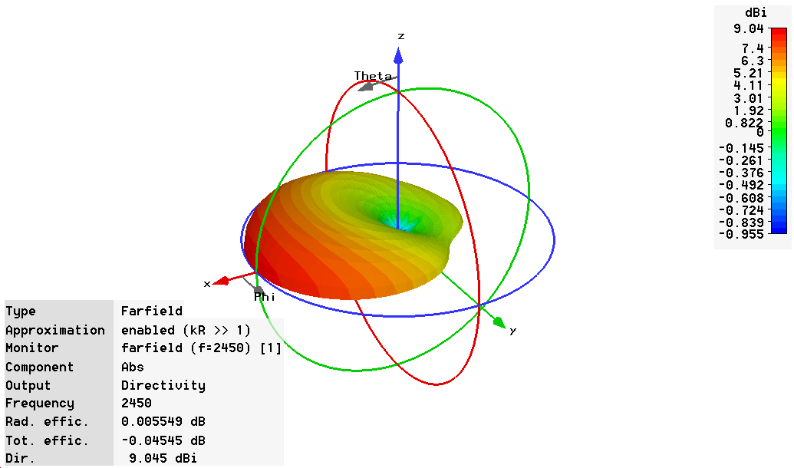

2.2.2. В вертикальной плоскости
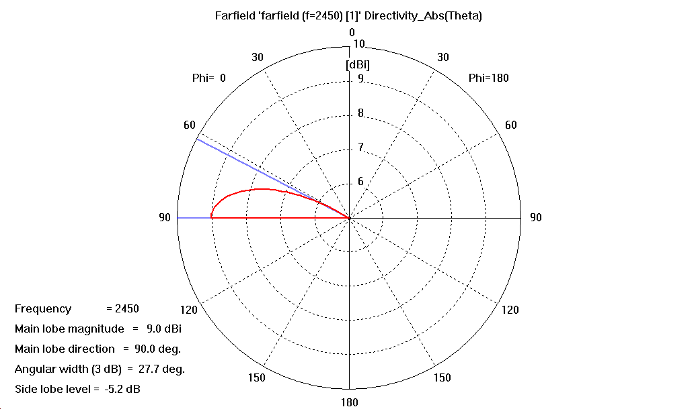
2.2.3. В горизонтальной плоскости

